
UNIVERSIDADE PRESBITERIANA MACKENZIE
Faculdade de Computação e Informática

Relatório MOBILISP

Resumo
Este relatório documenta o desenvolvimento do projeto MOBILISP, uma aplicação em Python que modela a mobilidade turística em São Paulo por meio de um grafo direcionado com pesos nas arestas (tipo 6). A modelagem foi construída a partir de um estudo de caso composto por 80 vértices (estações e pontos turísticos relevantes) e aproximadamente 230 arestas (ligações direcionadas entre pontos), em conformidade com os requisitos mínimos estabelecidos no enunciado do projeto
A aplicação disponibiliza um menu interativo que permite ler e gravar o arquivo grafo.txt, inserir e remover vértices e arestas, exibir o conteúdo do grafo e apresentar a conectividade do dígrafo, incluindo a identificação de Componentes Fortemente Conexas (CFCs) e a apresentação do grafo reduzido (grafo de componentes). A estrutura de dados principal é uma lista de adjacência, implementada com dicionários e defaultdict(list), adequada ao caráter esparso do grafo

Além disso, este documento inclui: descrição detalhada da modelagem e do arquivo grafo.txt; análise dos algoritmos de conectividade (DFS e identificação de CFCs por algoritmo de duas passagens, como o de Kosaraju/FCONEX) e do grafo reduzido; orientações de testes (com tabela de casos e marcações para inserção de prints exigidos); e instruções completas para execução do sistema.


UNIVERSIDADE PRESBITERIANA MACKENZIE
Faculdade de Computação e Informática

Capa
Instituição: Universidade Presbiteriana Mackenzie
Unidade: Faculdade de Computação e Informática
Disciplina: Teoria dos Grafos – Turma 6G
Professor: Ivan Carlos Alcântara de Oliveira
Título do Projeto: MOBILISP – Mobilidade Turística de São Paulo
Integrantes do grupo (máx. 3):
- Luiz Eduardo Bacha dos Santos — RA 10425296
- Guilherme Haddad Borro — RA 10427699

Sumário
- Resumo
- Capa
- Sumário
- Introdução e definição do problema
- Modelagem do grafo e arquivo grafo.txt
- Implementação da aplicação
- Conectividade e grafo reduzido
- ODS, testes e apêndice


UNIVERSIDADE PRESBITERIANA MACKENZIE
Faculdade de Computação e Informática

Introdução e definição do problema
O projeto MOBILISP tem como propósito representar, por meio de grafos, a mobilidade urbana voltada ao turismo na cidade de São Paulo, considerando a dificuldade de visitantes em planejar deslocamentos por transporte público (tempo de viagem e conexões). A proposta parte da modelagem de estações e terminais próximos a pontos turísticos e de ligações direcionadas entre esses locais, com pesos equivalentes ao tempo estimado de deslocamento em minutos.
O enunciado do projeto exige a seleção de um problema do mundo real com relação entre elementos e um estudo de caso com dados, além da implementação em linguagem de programação (incluindo Python) utilizando matriz ou lista de adjacência e um menu de operações (leitura/gravação, inserções/remoções, visualizações e conectividade). Para grafos direcionados, exige-se a classificação de conectividade em categorias (C3, C2, C1, C0) e a apresentação do grafo reduzido com base no algoritmo FCONEX (componentes fortemente conexas).
A motivação do MOBILISP se alinha ao uso prático da Teoria dos Grafos para: (i) organizar uma malha de conexões em estrutura formal; (ii) verificar propriedades globais da rede (ex.: alcance entre regiões); e (iii) estabelecer base para extensões (ex.: algoritmos de caminho mínimo, como sugerido na proposta inicial).


UNIVERSIDADE PRESBITERIANA MACKENZIE
Faculdade de Computação e Informática

Captura do grafo (visão geral) na ferramenta escolhida (GraphOnline), conforme solicitado no enunciado:
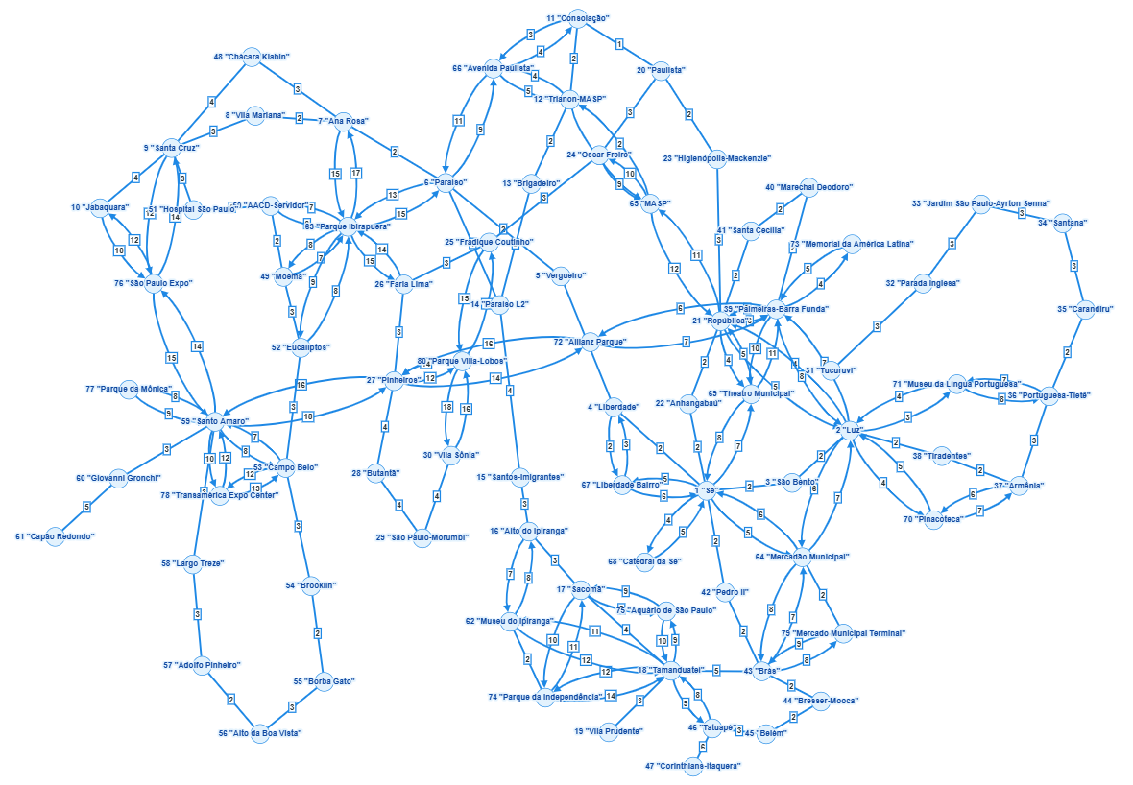


UNIVERSIDADE PRESBITERIANA MACKENZIE
Faculdade de Computação e Informática

Modelagem do grafo e arquivo grafo.txt

Caracterização do grafo
O MOBILISP foi modelado como um grafo orientado com peso nas arestas (tipo 6), apropriado quando o custo/tempo pode variar conforme o sentido do deslocamento. O tipo 6 está explicitamente previsto no enunciado como “grafo orientado com peso na aresta”.
A instância principal do estudo de caso contém 80 vértices e 230 arestas, atendendo aos mínimos exigidos (≥70 vértices e ≥180 arestas).

Exemplos de vértices e arestas
Os vértices representam locais rotulados no arquivo, combinando estações (por exemplo, Sé, Luz, República) e atrativos turísticos/terminais (por exemplo, MASP, Parque Ibirapuera).

Formato do arquivo grafo.txt
O enunciado define uma estrutura padrão para grafo.txt: tipo do grafo, n (vértices) com rótulos/pesos conforme o tipo, m (arestas) e seus pesos conforme o tipo. Para tipo 6, o peso é associado às arestas.
No MOBILITSP, o arquivo segue o padrão:
1) Linha 1: tipo do grafo (6)
2) Linha 2: n = 80
3) Próximas n linhas: id "label"
4) Linha seguinte: m = 230
5) Próximas m linhas: origem destino peso
Trecho ilustrativo (início do arquivo):

6
80
1 "Sé"
2 "Luz"
3 "São Bento"
UNIVERSIDADE PRESBITERIANA MACKENZIE
Faculdade de Computação e Informática
230
1 3 2.0
1 4 2.0
...
Trecho ilustrativo extraído do arquivo grafo - Copia.txt, que compartilha o mesmo formato esperado para grafo.txt.

Implementação da aplicação

Estrutura e arquitetura
A aplicação foi implementada em Python, com uma classe central Grafo que encapsula: tipo do grafo, dicionário de vértices (ID → rótulo) e lista de adjacência para arestas direcionadas com pesos. A estrutura de adjacência utiliza defaultdict(list), uma subclasse de dict que fornece valores padrão por meio de uma “função fábrica”, reduzindo a necessidade de checagens de existência de chave ao construir listas.
O menu foi desenvolvido no arquivo principal e apresenta o título “MOBILITSP – Mobilidade Turística de São Paulo”, além de opções para leitura, gravação, manipulação e análises de conectividade.

Principais classes e funções
A classe Grafo provê operações exigidas pelo enunciado: inserção e remoção de vértices e arestas, serialização (gravar) e desserialização (ler) do formato do arquivo, visualização do conteúdo e da lista de adjacência, além dos algoritmos de conectividade e grafo reduzido para dígrafos.
O módulo auxiliar (utils.py) materializa a saída do grafo reduzido, imprimindo as CFCs com seus rótulos e, em seguida, as ligações entre componentes no grafo reduzido.
O projeto também inclui um “exemplo pequeno” (6 vértices) para demonstração e testes dirigidos de conectividade e grafo reduzido, útil para validação manual das saídas.


UNIVERSIDADE PRESBITERIANA MACKENZIE
Faculdade de Computação e Informática

Conectividade e grafo reduzido

Fundamentos e definição operacional
Em dígrafos, um grafo é fortemente conexo quando todo vértice alcança todos os demais por algum caminho direcionado. Essa definição é padrão em materiais introdutórios de algoritmos.
O enunciado do projeto requer que, para grafos direcionados, a aplicação apresente a conectividade na forma de categorias C3, C2, C1 ou C0, além de identificar as componentes fortemente conexas (algoritmo FCONEX) e apresentar o grafo reduzido.
No MOBILITSP, a classificação implementada segue a lógica:
- C3: fortemente conexo (existe 1 única CFC cobrindo todos os vértices)
- C2: semi-fortemente conexo (para cada par u,v existe caminho u→v ou v→u)
- C1: simplesmente conexo (conexo ao ignorar direções)
- C0: desconexo (nem fraca conexidade)

Algoritmos utilizados
Busca em profundidade (DFS) é utilizada como base para (i) ordenação por tempo de finalização e (ii) exploração de componentes no grafo transposto, conforme abordagem clássica de decomposição em componentes fortemente conexas.
CFCs via Kosaraju (FCONEX)
A implementação das CFCs no MOBILISP corresponde ao algoritmo de Kosaraju (duas passagens de DFS: uma no grafo original para obter uma ordem e outra no grafo transposto seguindo a ordem de término). Essa sequência operacional é descrita em notas de algoritmos e é a base conceitual do FCONEX exigido.
Grafo reduzido (grafo de componentes / condensação)
O grafo reduzido é construído mapeando cada vértice à sua CFC e criando arestas entre componentes quando existe uma aresta entre vértices de CFCs distintas. Em geral, o grafo de componentes é um DAG (acíclico), propriedade clássica do “component graph”.
A apresentação textual das CFCs e do grafo reduzido é feita pelo utilitário do projeto, que imprime cada componente com os vértices e rótulos correspondentes e, depois, as adjacências entre componentes

UNIVERSIDADE PRESBITERIANA MACKENZIE
Faculdade de Computação e Informática

Evidências observáveis na aplicação
Ao selecionar a opção “Apresentar conexidade e grafo reduzido”, a aplicação: (i) imprime a classificação C0–C3 do grafo; (ii) lista as componentes fortemente conexas; (iii) exibe o grafo reduzido (componentes e adjacências).
Para a instância principal (80/230), a execução com o arquivo fornecido indica C3 – Fortemente conexo e uma única CFC contendo todos os vértices, implicando grafo reduzido com um único componente e sem arestas externas entre componentes. Essa saída é consistente com a definição de forte conexidade e com a regra “C3 se existe uma CFC única”.
Para o “exemplo pequeno”, a aplicação evidencia múltiplas CFCs e um grafo reduzido não trivial, permitindo inspeção manual do resultado (útil para relatório e apresentação).

ODS, testes e apêndice

Objetivos de Desenvolvimento Sustentável contemplados
ODS 11 — Cidades e Comunidades Sustentáveis
O ODS 11 tem como formulação geral tornar cidades e assentamentos humanos inclusivos, seguros, resilientes e sustentáveis. Em suas metas, inclui ampliar o acesso a sistemas de transporte seguros, acessíveis e sustentáveis, com destaque para a expansão do transporte público. O MOBILITSP se relaciona diretamente com essa meta ao estruturar e analisar conexões de transporte para apoiar planejamento de deslocamentos, informação e tomada de decisão do usuário/turista.
ODS 9 — Indústria, Inovação e Infraestrutura
O ODS 9 enfatiza infraestrutura resiliente e inovação, destacando que comunidades dependem de infraestrutura funcional e resiliente e que é necessário promover tecnologias e soluções sustentáveis. Ao implementar uma aplicação computacional para modelar e analisar uma rede urbana com técnicas de grafos (incluindo decomposição em CFCs e grafo reduzido), o projeto contribui para a dimensão de inovação na análise de infraestrutura de mobilidade.


UNIVERSIDADE PRESBITERIANA MACKENZIE
Faculdade de Computação e Informática

Testes
1) Ler dados do arquivo grafo – Copia.txt
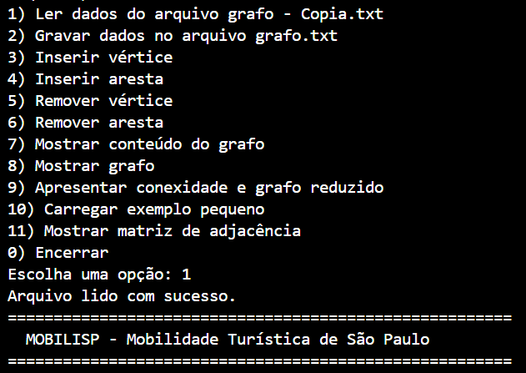
2) Gravar dados no arquivo grafo.txt
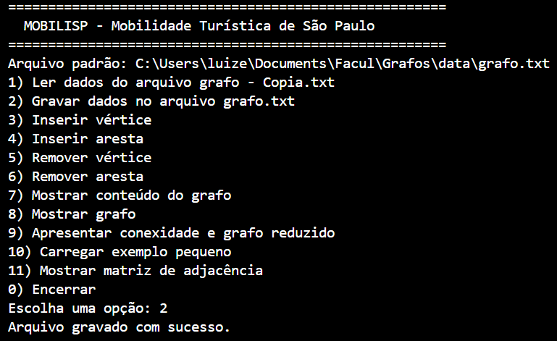
7) Mostrar conteúdo do grafo/arquivo
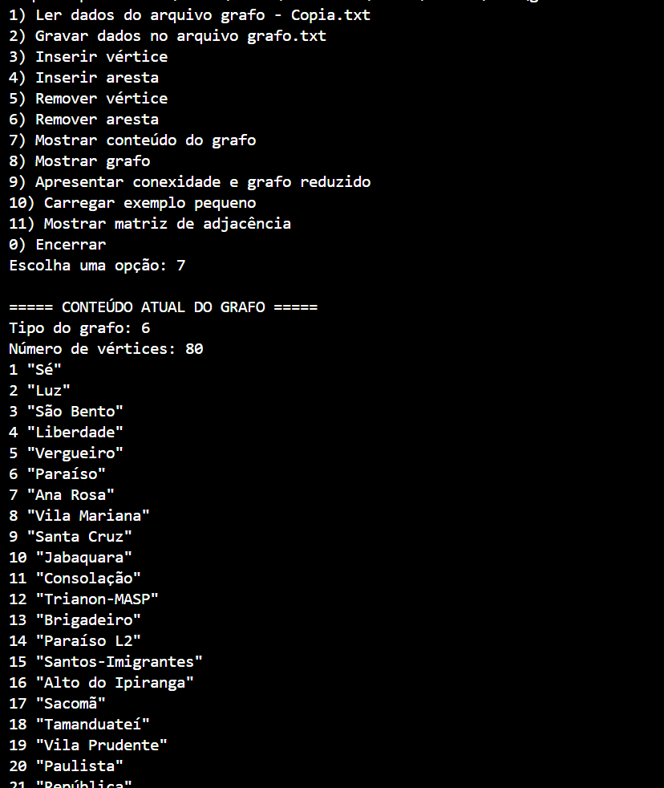

UNIVERSIDADE PRESBITERIANA MACKENZIE
Faculdade de Computação e Informática

8) Mostrar Grafo
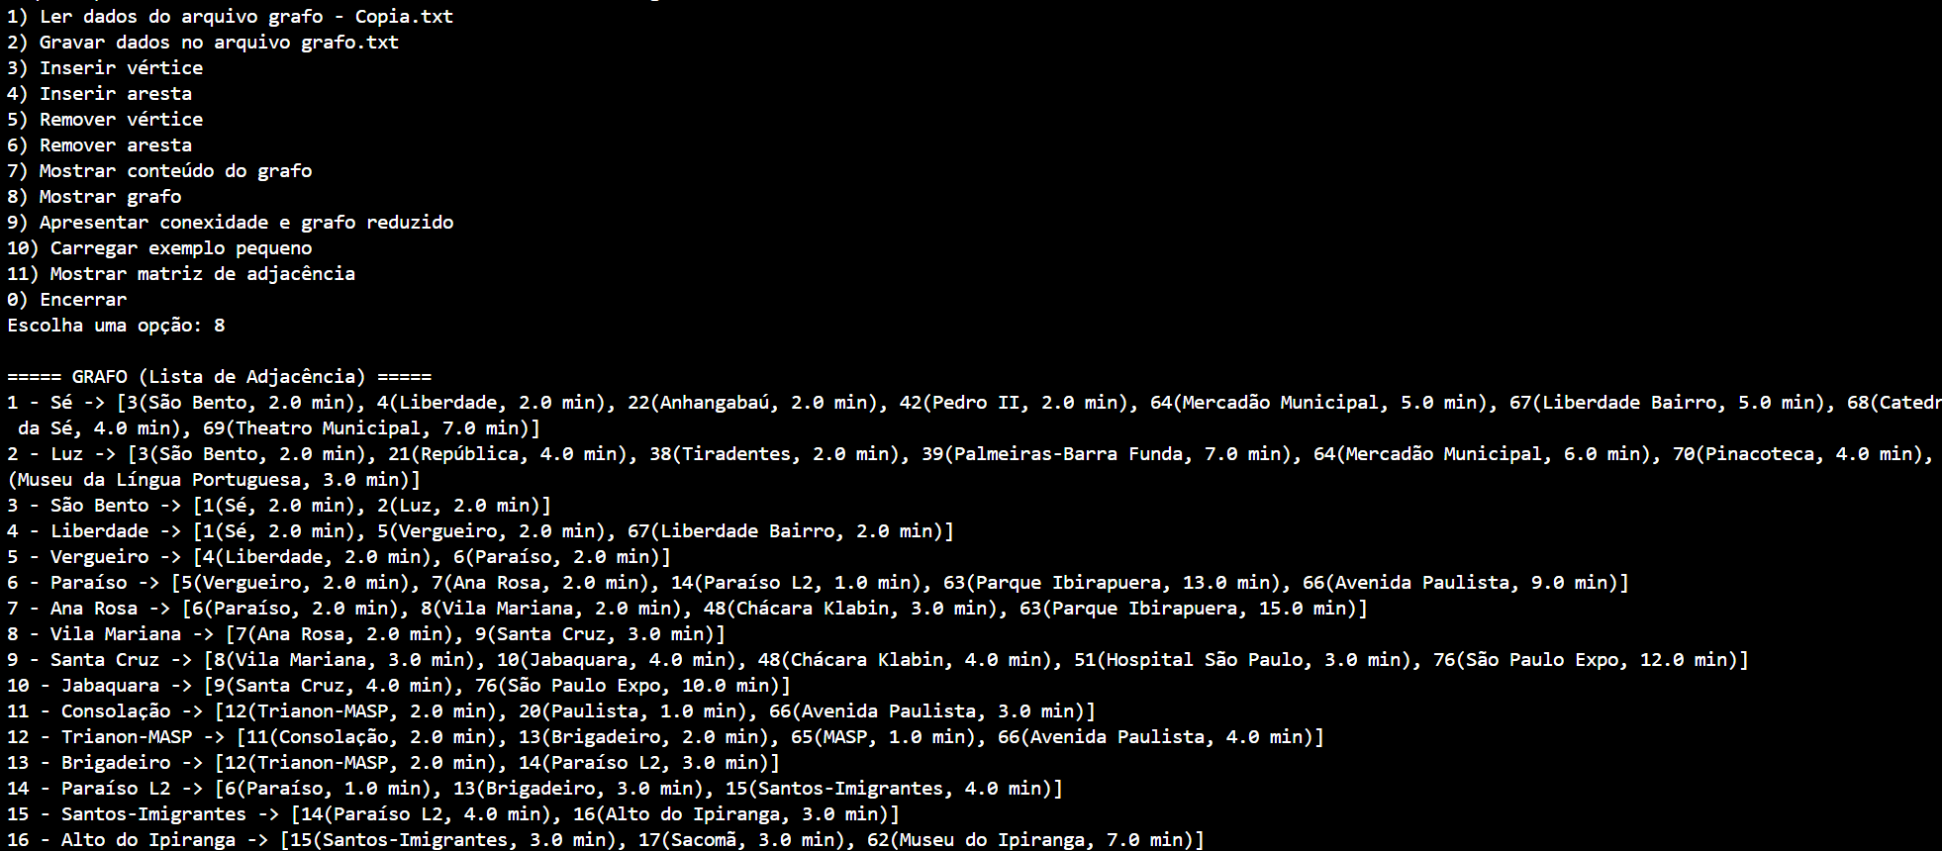
9) Apresentar conexidade e grafo reduzido
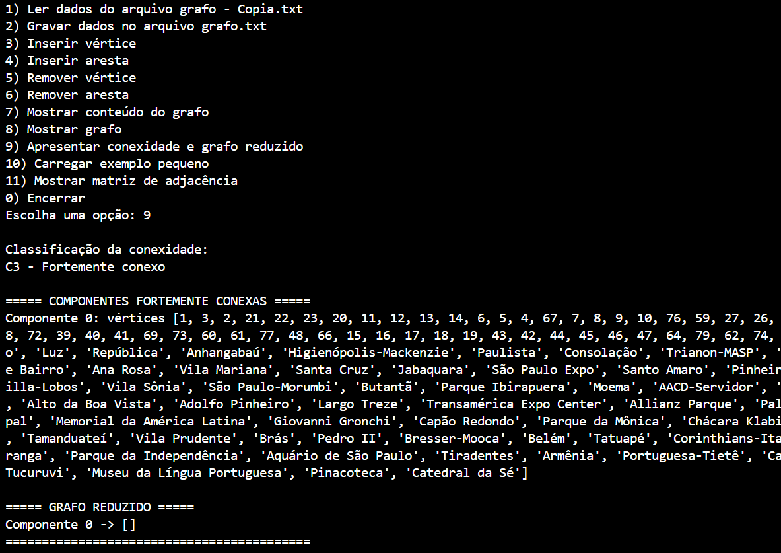


UNIVERSIDADE PRESBITERIANA MACKENZIE
Faculdade de Computação e Informática

0) Encerrando aplicação
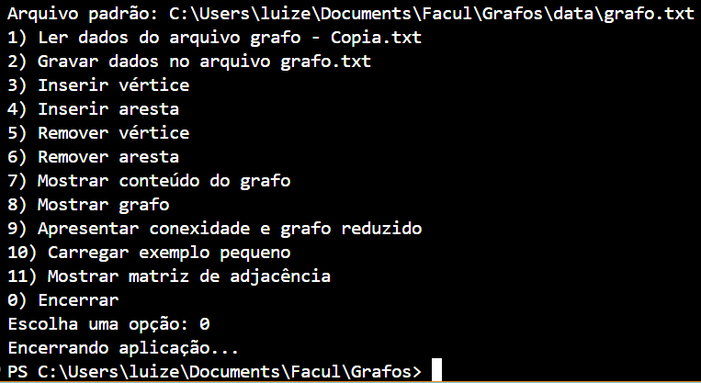

3) Inserir Vértice
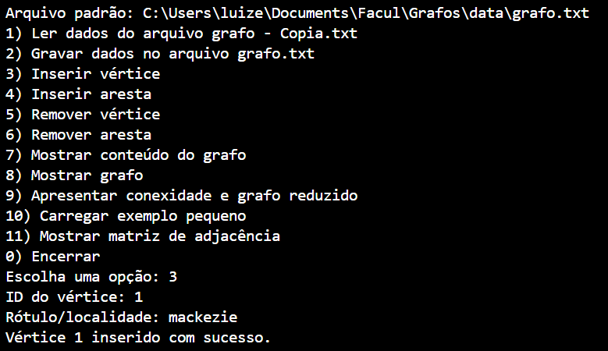
4) Inserir aresta
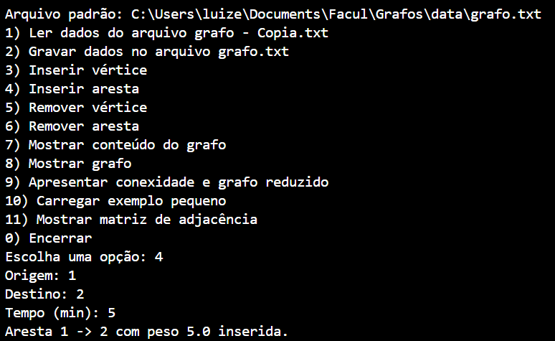

UNIVERSIDADE PRESBITERIANA MACKENZIE
Faculdade de Computação e Informática

7) Mostrar conteúdo do grafo
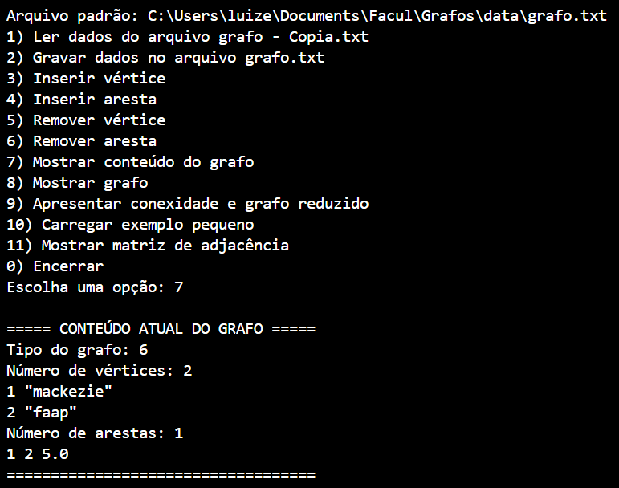

5) Remover Vértice
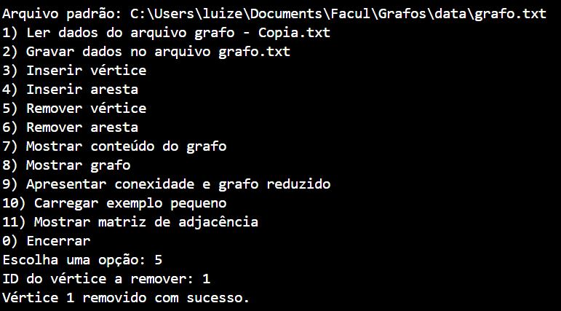


UNIVERSIDADE PRESBITERIANA MACKENZIE
Faculdade de Computação e Informática

6) Remover Aresta
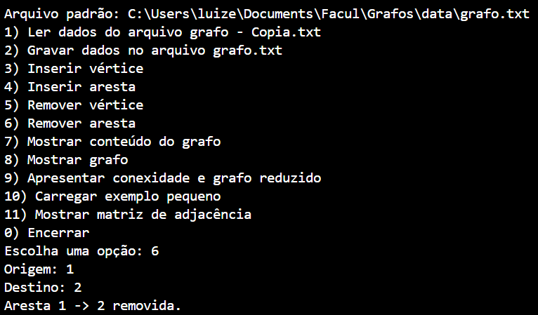

Conclusão
O MOBILITSP cumpre os requisitos centrais do projeto: modelagem de problema real com dimensão mínima, persistência no formato grafo.txt, menu de operações e análise de conectividade para dígrafo com identificação de CFCs e grafo reduzido. A adoção de lista de adjacência é técnica e justificável pela esparsidade do grafo, e os algoritmos empregados (DFS/Kosaraju) são adequados para o objetivo de encontrar CFCs e derivar o grafo reduzido.

Fontes para coletar os dados:
Dataset publico SPTrans: https://transparencia.metrosp.com.br/dataset/pesquisa-origem-e-destino
Google Maps
Link GraphOnline: http://graphonline.top/pt/?graph=DpwfxqITwQXqXgck
Link do repositório: LuizBacha/Grafo

